# Variable Define

## 标量类型Variable

### 数值类型

Number：整数和浮点数，Number(precision,scale) precision=数字位数，scale=小数位数。

Pls_integer/Binary_integer：整数。

Simple_integer：Pls_integer子类型——不能为空，性能优异。

### 字符类型

Char：固定长度字符串默认长度为1.

Varchar2：动态长度字符串，作为变量长度32767字节，做类型4000字节。

Long：大动态字符串，变量长度32760字节，字段类型2GB。

### 布尔类型

True、False、Null 三个值

### 日期类型

Date：存储年月日时分秒。

TimeStamp：精确到小数秒。

### %TYPE类型(字段克隆)

%type：以某个字段的类型为类型，方便统一修改类型，避免类型问题数据导不进去。

例：

V_demo emp.deptno%type; --套用emp.deptno的类型

V_demo emp.deptno%type:=’100’ ; --套用emp.deptno的类型，默认值‘100’

V_demo simple_integer:=500; --指定类型，默认值500

V_demo long:=’this is my house’ --指定类型，默认值’this is my house’

## 复合类型Variable

### 记录类型（行类型）

[https://docs.oracle.com/cloud/latest/db112/LNPLS/record_definition.htm#LNPLS01338](https://docs.oracle.com/cloud/latest/db112/LNPLS/record_definition.htm" \l "LNPLS01338)

定义记录类型：

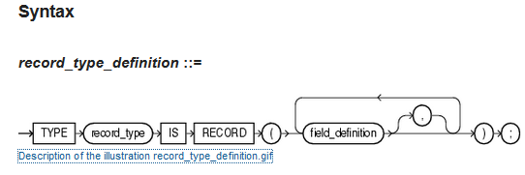

TYPE record_type IS RECORD ( field_definition [, field_definition]... ) ;

（以某个表的一整条记录为变量值）

声明上述记录类型字段信息：

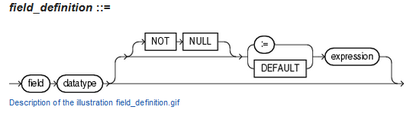

field datatype [ [ NOT NULL ] { := | DEFAULT } expression ]

声明记录变量：

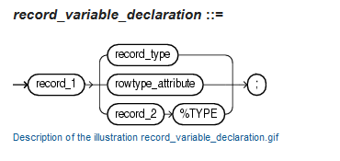

record_1 { record_type | rowtype_attribute | record_2%TYPE };

例：

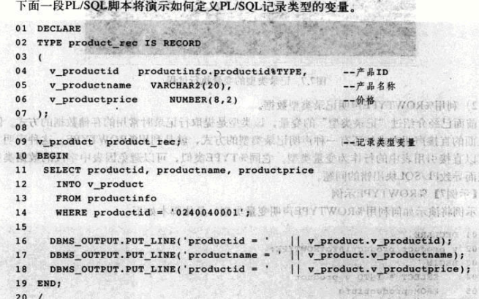

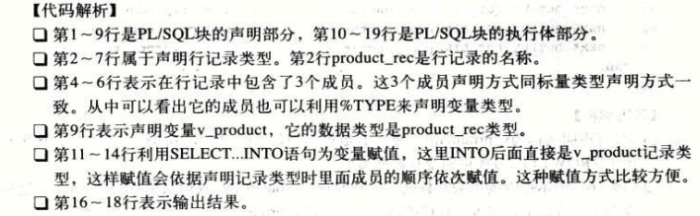

声明方式2：

%ROWTYPE （直接引用完整记录作为类型）

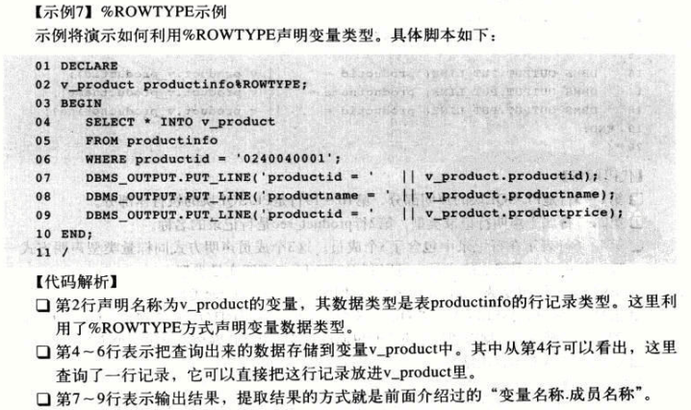

### 索引表类型（键值对）

定义索引表类型：

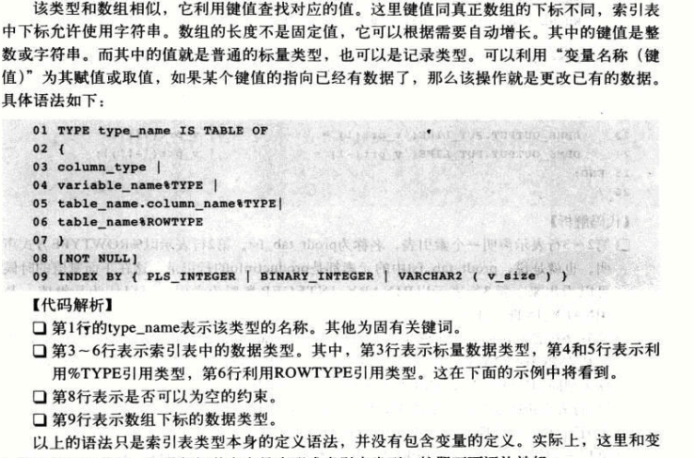

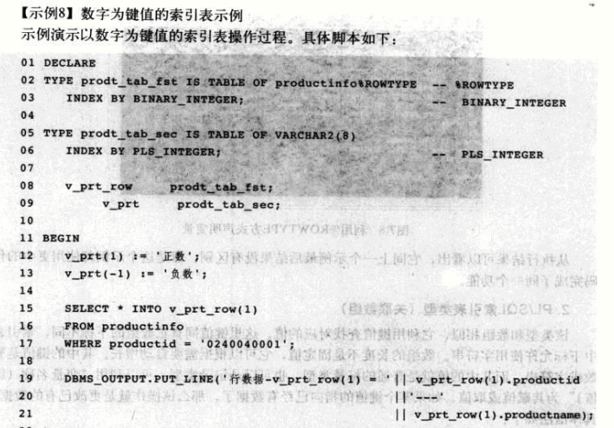

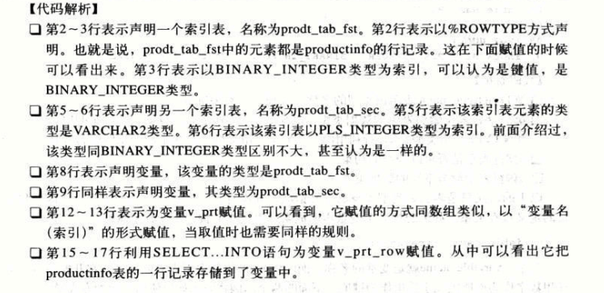

### Varray变长数组

